Практическая работа №7
«Автоматизация Е2Е- тестирования веб-приложения с использованием Selenium и GitHub Actions.»
Цель работы: Приобретение практических навыков автоматизации end-to-end (Е2Е) тестирования веб- приложения с использованием Selenium WebDriver (на Python) и интеграции с GitHub Actions для автоматического запуска тестов.
Задачи:
1. Выбрать простое веб-приложение для Е2Е-
тестирования (можно использовать существующее или
создать простое приложение ”to-do list”).
2. Написать несколько Е2Е-тестов с использованием
Selenium WebDriver для проверки основных сценариев
взаимодействия пользователя с приложением.
З. Добавить необходимые зависимости и настроить
Selenium WebDriver.
4. Создать файл workflow для GitHub Actions, который
автоматически запускает тесты Selenium WebDriver при
каждом push в основную ветку (main/master) и при
создании pull request.
5. Убедиться, что тесты успешно запускаются и
проходят в GitHub Actions.
6. Настроить создание отчетов о результатах
тестирования (например, с использованием pytest-html).
7. Проанализировать результаты и сделать выводы о
преимуществах использования Selenium и GitHub
Actions для автоматизации Е2Е-тестирования.
Инструменты и технологии:
GitHub
Python
Selenium WebDriver
pytest
pytest-html
GitHub Actions
Ход работы:
- Создание веб-приложения для тестов.
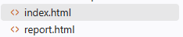
Файлы содержат код простого to-do-list приложения.
- Создание репозитория на GITHub и инициализация проекта.
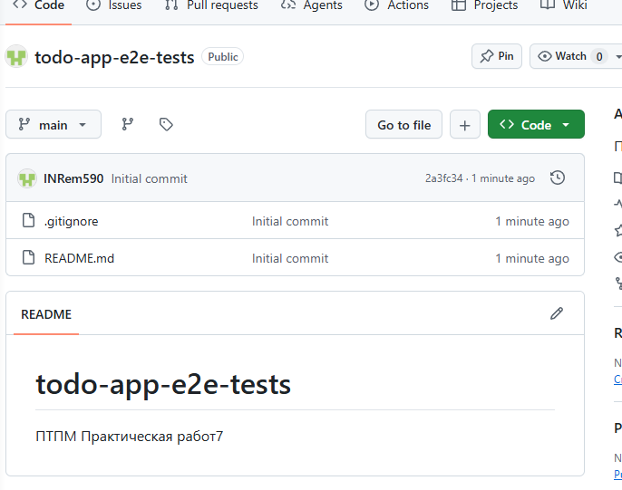
- Написание Е2Е-тестов с использованием Selenium WebDriver.
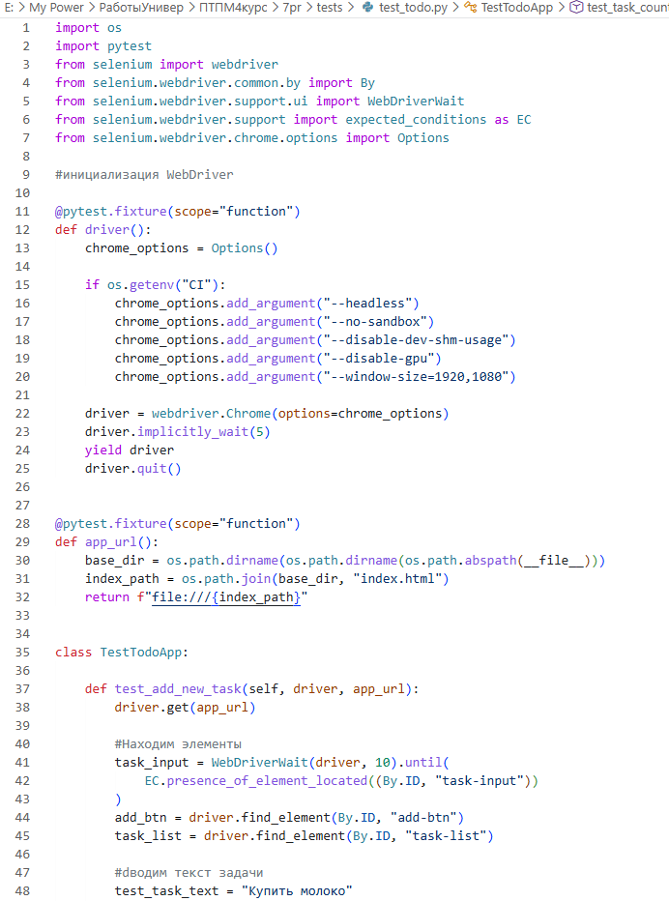
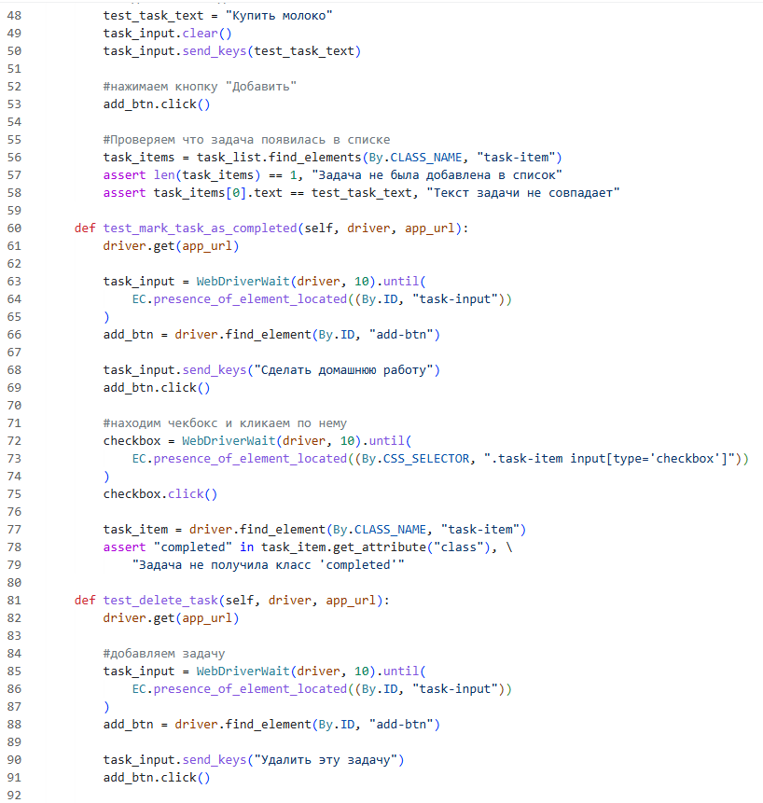
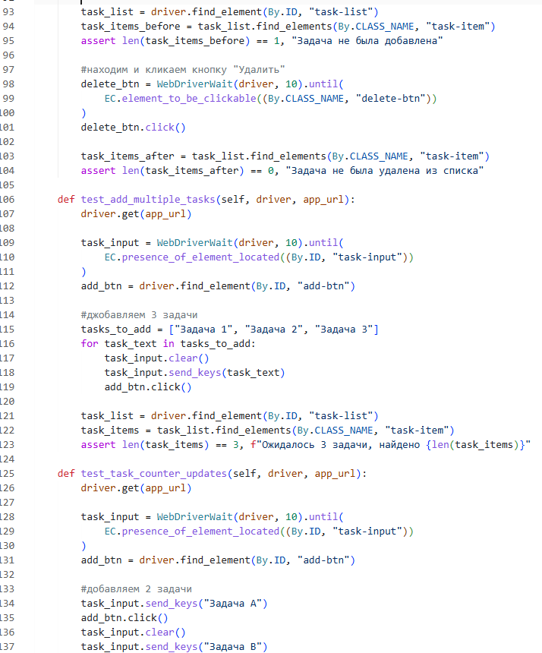
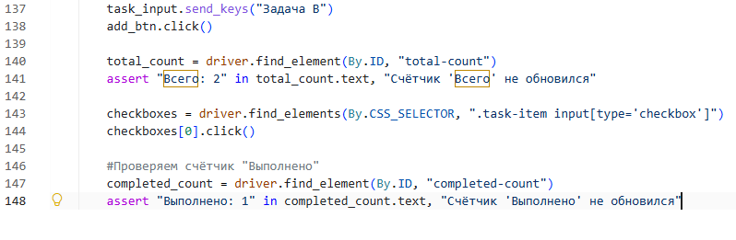
Локальный тест:
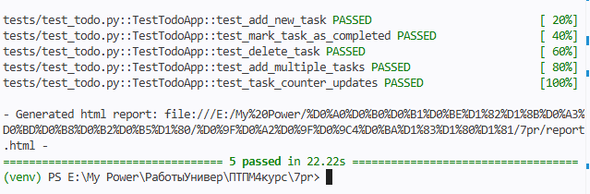
Создание файла Workflow для GitHub Actions.
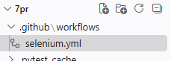
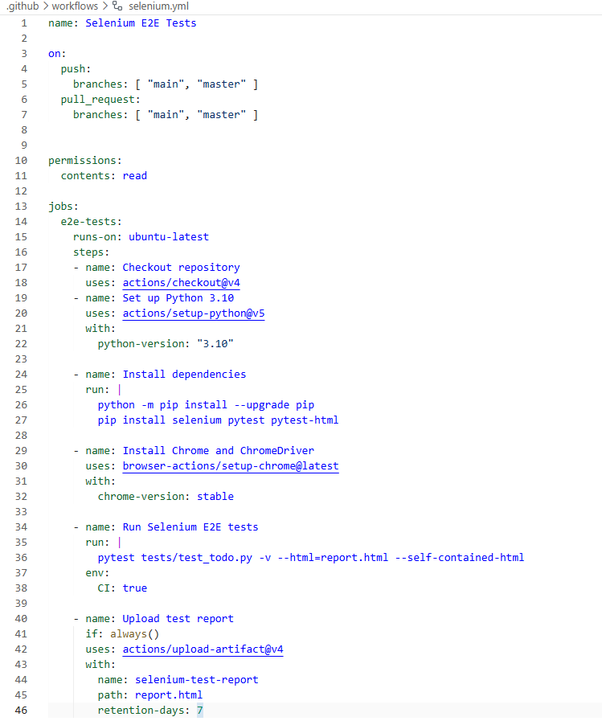
- Создание requirements.txt.
